# 在flash中添加音频和视频

## 导入音频

要在flash课件中加入声音，一般需要将音频文件导入文档，导入后的声音文件会显示在“库”面板中，可以作为素材在课件中进行播放。

## 实例1

本实例主要介绍在课件中导入声音并播放的过程，

制作此课件，需要先导入课件中所要用到的素材，然后将图片和文字放到合适的位置，再设置声音。

## 新建文档 打开flash软件，新建一个flash文档。

## 导入素材 点击左上方的文件按钮，在下拉列表中选中导入、导入到库，导入素材到“库”面板中。如下图所示：

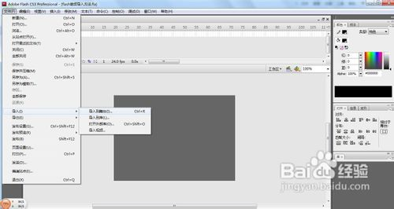

## 拖入背景图像和内容

从库面板中将图像拖入舞台